电气MES APP重构版打包部署、安装升级操作说明

一、打包部署

1. 该手册只适用于HbuilderX 使用云打包方式。
2. 使用账号:pingfu163@163.com密码:tbeaadmin登陆HbuildX软件,或者以协作者的账号打包
3. 打包前先修改版本号，包括应用版本名称和应用版本号，2个版本都要更改，

（应用版本名称是给用户看到的版本，应用版本号用于内部。）

应用版本号，建议使用年月日时格式，（年使用后2位），此版本号用于app内部自动更新用。

应用版本名称暂时规定使用1.X.Y的方式，XY必填，X用于大的版本升级，Y用于小的改动升级。

例如：1.0.1升级到1.0.2 或者1.2.8升级到1.3.0 ，不能从1.2.29升级到1.2.3，要升级到1.2.30。

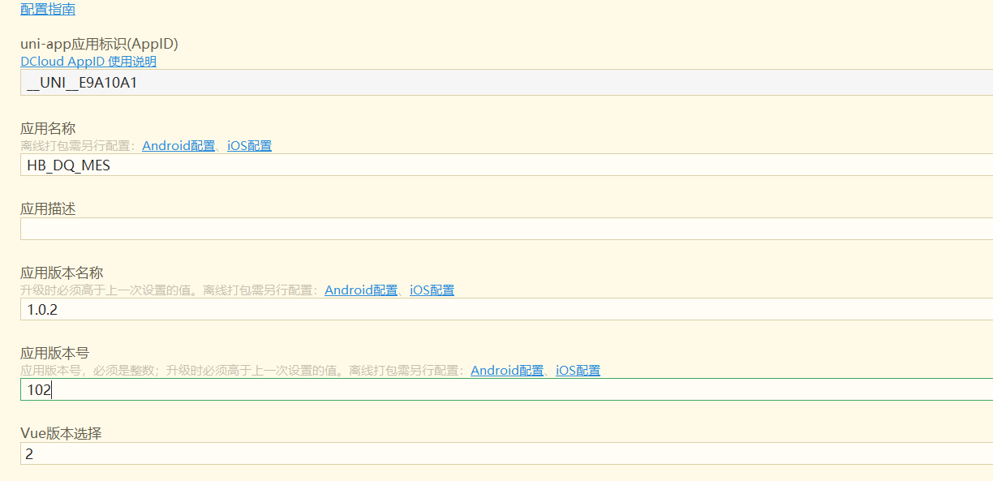

* 1. 版本配置截图

1. 点击菜单栏发行->原生app-云打包，按照下图勾选，

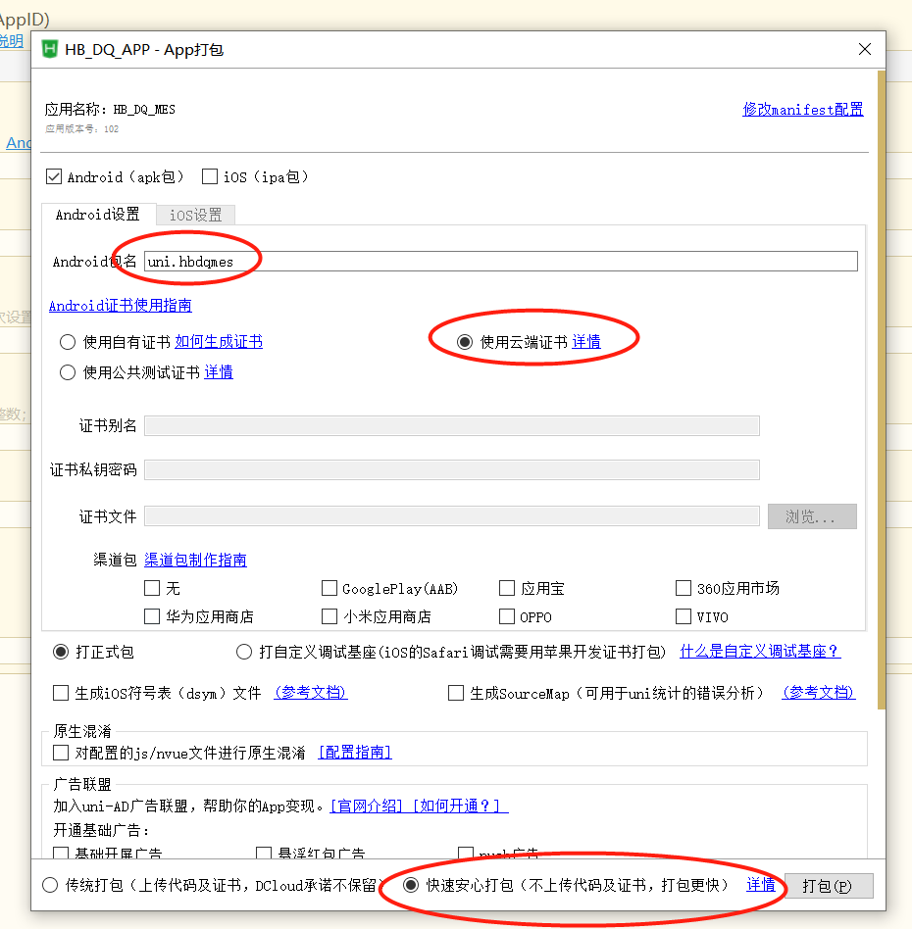

* 1. 打包配置图

1. 稍等片刻apk会自动下载到本地，如下图：（打包失败请看文末说明）



* 1. 打包成功说明

把最新的apk复制一份，一个重命名为： last.apk（用于最新版下载），一个用版本号为命名1.0.2.apk（用于历史备份）

如下图：

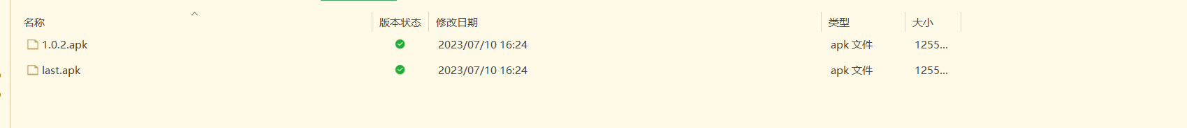

* 1. apk重命名说明

1. 将上述的2个apk文件在放置到应用服务器的apk下载指定目录

使用附件中的工具FinalShell，登录连接到应用服务器（10.16.9.163 root/HB123!@#1）,进入目录：/opt/nginx/www/d/，把上述2个apk上传到服务器。 如下图：红色按钮为上传按钮。

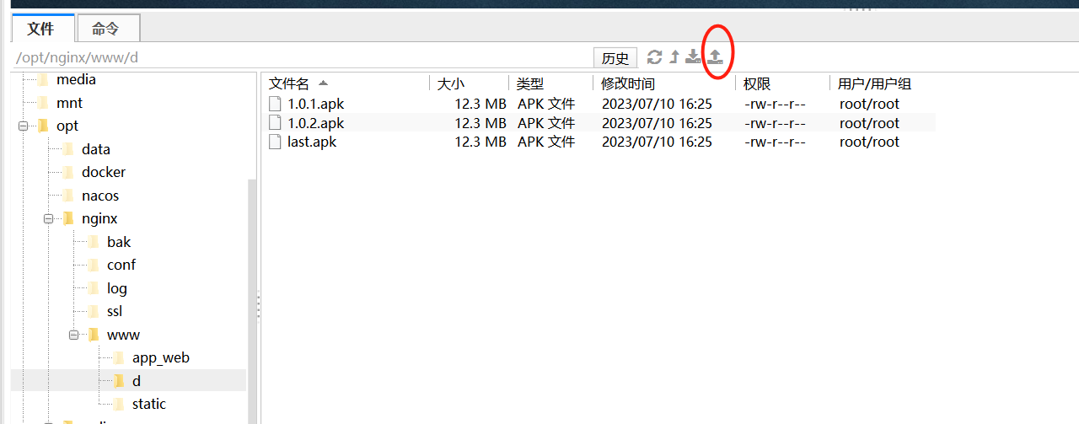

* 1. apk上传到应用服务器

1. 登录正式环境PC系统

（内网：[http://dqmes.tbea-hb.com.cn/](http://192.168.93.50/)），进入系统管理-->字典管理，修改字典参数值为最新版本，不需要在版本号前加V，代码会统一加前缀。

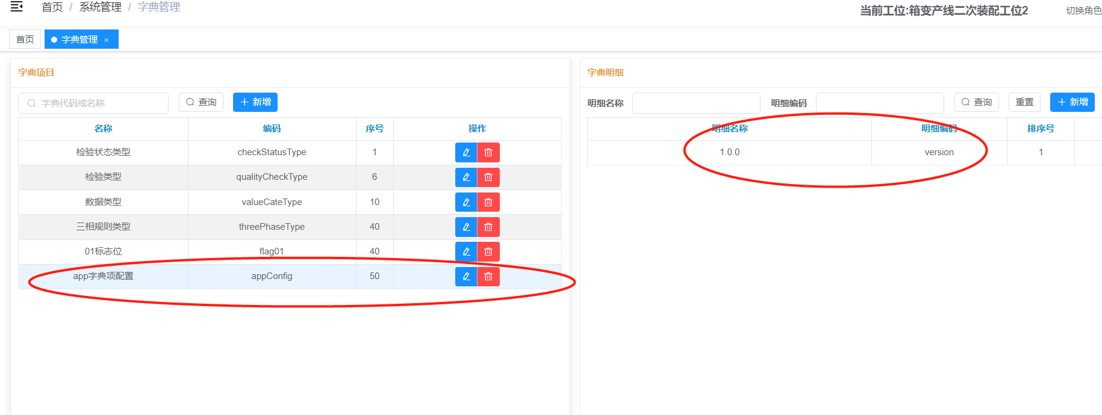

* 1. 版本地址配置

二、初次部署

1、在浏览器中打开如下链接地址：

内网地址： [http://dqmes.tbea-hb.com.cn/d.html](%20http://192.168.93.50/d.html)

2、安卓手机，有安装微信的，也可以使用微信扫描，根据提示进行下载，

下载二维码



点击湖南电气 MES APP下载按钮，完成APK安装包的下载，运行安装包，在安装过程中，允许打电话、拍照或选择照片、文件等权限，直到安装完成，打开APP，出现登录页面，初次安装完成。

三、升级

登录系统后，会自动检测是否有新版本，如果有，会提示是否需要升级，点击升级后，开始下载，下载完成后自动安装，安装完成后，完成升级，也可以进入“我的”面板，点击检查更新，会检查是否有新版本需要升级，后续步骤与自动升级相同。

说明:

d.html文件部署地址位于：/opt/nginx/www/

app安装文件apk存放路径：/opt/nginx/www/d/

打包问题处理：

1. 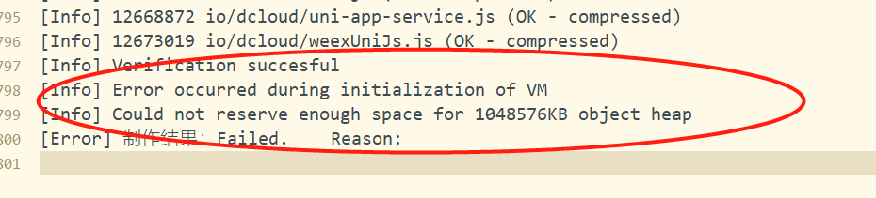

方法：

找到安心打包插件(app-safe-pack)目录下app-safe-pack.ini文件，目录位于HBuilder安装路径下的/plugins/app-safe-pack

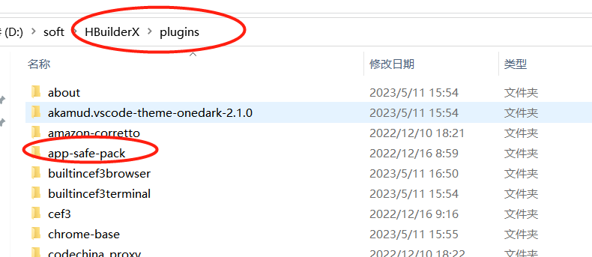

将文件内容里-Xmx1024M修改为-Xmx512M

重新提交打包

2、文件夹已存在



根据提示删除C:\******\HBuilder X\AndroidPackWork\cache文件夹下，重新打包